Nama : Tantri sekar palupi

NIS : 15950

Resume Konsep Web Statis  
 dan Web Dinamis

* **Sistem Terdistribusi**

A. Jenis arsitektur sistem terdistribusi :

* Client-server : sistem dibagi menjadi kompenen yang berfungsi sebagai peminta layanan (client) dan memeberi layanan (server), server bersifat dedlicated
* Peer-to-peer : sistem terdiri atas kompenen-komponen yang berfungsinya setara dan dapat saling melayani atau meminta layanan, server bersifat non-dedicated
* Pada prinsipnya, arsitektur peer-to-peer juga merupakan arsitektur client-server dimana setiap komponennya dapat mempunyai fungsi sebagai client sekaligus server terhadap kompunen lain

Arsitertur Client Server

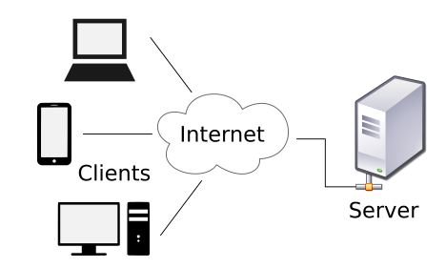

Keunggulan client server

* Kecepatan akses lebih tinggii karena penyediaan fasilitas jaringan dan pengelolaanya dilakukan secara khusus oleh satu komputer (server) yang tidak dibebani dengan tugas lain seperti sebagai workstation
* Sistem keamanan dan administrasi jaringan lebih baik, karena terdapat sebuah komputer yang bertugas sebagai administrator jaringan,yang mengelola administrasi dan sistem keamanan jaringan
* Sistem backup data lebih baik, karena pada jaringan client-server backup dilakukan terpusat elative yang akan membackup seluruh data yang digunakan didalam jaringan

Kelemaan Client server

* Biaya operasional relatif lebih mahal
* Diperlukan adanya satu komputer khusus yang berkemampuan lebih ditugaskan sebagai server
* Kelangsungan jaringan sangat tergantung pada server.

bila server mengalami gangguan maka secara keseluruhan jaringan akan terganggu

**Arsitektur Peer to peer**

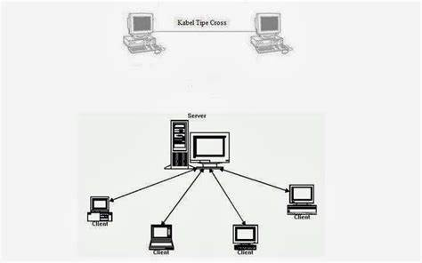

Keunggulan PEER TO PEER

* Antar komputer dalam jaringan dapat saling berbagi bagi fasilitas yang dimilikinya seperti : harddisk, drive, fax/modem, printer.
* Biaya operasional relatif lebih murah dibanding dengan tipe jaringan client-server, salah satunya karena tidak memerlukan adanya server yang memiliki kemampuan khusu untuk mengorganisasikan dan menyediakan fasilitas jaringan.
* Kelangsungan kerja jaringan tidak tergantung pada satu server, sehingga bila salah satu komputer/peer mati atu rusak, jaringan secara keseluruuhan tidak akan mengalami gangguan

Kelemahan PEER TO PEER

* Troubleshooting jaringan relatif lebih sulit, karena pada jaringan tipe peer to peer setiap komputer dimungkinkan untuk terlibat dalam komunikasi yang ada. Di jaringan client-server, komunikasi adalah antara server dengan workstation.
* Unjuk kerja lebih rendah dibandingkan dengan jaringan client-server, karena setiap komputer/peer disamping harus mengelola pemakaian fasilitas jaringan juga harus mengelola pekerjaan atau aplikasi sendiri.
* Sistem keamanan jaringan ditentukan oleh masing-masing user dengan mengatur keamanan masing-masing fasilitas yang dimiliki.
* Karena data jaringan tersebar di masing-masing komputer dalam jaringan, maka backup harus dilakukan oleh masing-masing komputer tersebut.

Aplikasi berbasis internent VS berbasis web

* Aplikasi berbasis internet
* Menggunakan protocol aplikasi yang sudah ada atau mendefinisikan protocol sendiri
* Aplikasi disisi server berkomukasi langsung dengan client
* Aplikasi disisi client dapat berupa aplikasi yang berdiri sendiri atau ditempelkan dalam aplikasi lain
* Aplikasi berbasis web
* Menggunakan protocol HTTP
* Aplikasi disisi server berkomukasi dengan client melalui web server
* Aplikasi disisi client umumnya berupa web browser

WEB Client

* Web browser
  + merupakan suatu software
  + dijalankan pada komputer user
  + sebuah perangkat navigasi di dalam web
  + menampilkan dokumen web

* Perangkat lunak web browser yang populer saat ini :
  + MS Internet Explorer (Windows)
  + Mozilla Firefox , Opera, Chrome (Windows & Linux)
  + Opera (Windows & Linux)
  + Safari(Mac)
  + lynx, berbasis teks (Linux)

WEB server

* web server
  + merupakan suatu software
  + dijalankan pada komputer server
  + berfungsi agar dokumen web yang disimpan di server dapat diakses oleh user di internet

* Perangkat lunak web server yang populer :
  + Apache (Linux & Windows)
  + MS Internet Information Server / IIS (Windows)
  + Tomcat, untuk Java (Windows & Linux)

Konsep Pemrograman WEB

* Pemrograman web: membuat aplikasi berbasis web
* Aplikasi berbasis web: Aplikasi yang dibuat dengan memanfaatkan mekanisme dan aplikasi yang sudah ada pada sistem web (WWW)
* Sistem web sebenarnya merupakan aplikasi yang:
  + berarsitektur client-server
    - software web browser di sisi client
    - software web server di sisi server
  + menggunakan protokol HTTP dalam komunikasi antara client dan server
  + mempunyai fungsi untuk mengambil/menjalankan isi file dokumen web di server dan menampilkannya di sisi client

Kelebihan dan kekurangan pemograman Web

* Kelebihan:
  + Dapat diakses kapan pun dan dari mana pun selama ada web browser
  + Dapat diakses hanya dengan menggunakan web browser (umumnya sudah tersedia di PC, PDA, dan handphone terbaru), tidak perlu menginstall aplikasi client khusus

* Kekurangan:
  + Antarmuka yang dapat dibuat terbatas sesuai spesifikasi standar untuk membuat dokumen web dan keterbatasan kemampuan web browser untuk menampilkannya
  + Terbatasnya kecepatan jaringan mungkin membuat respon aplikasi menjadi lambat

WEB Statis

* Website statis adalah website yang kontennya statis yang berarti tidak / jarang berubah-rubah.
* Website statis ini disusun dari html yang antar halamannya dihubungkan dengan hyperlink  tanpa pemrograman disisi server karena tujuannya adalah ’sebatas’ menampilkan informasi di internet.
* Aplikasi dari website statis sering kali ditemukan di website company profile, personal profile, website penawaran produk, dan semua website yang bertujuan melakukan komunikasi satu arah dari pemilik website ke pengunjung tanpa diperlukan interaksi.

WEB Dinamis

* Website dinamis memiliki program yang bekerja di sisi server untuk memanage perubahan data yang ditampilkan oleh website dinamis tersebut.
* Konten dari website tersebut bisa berubah apabila ada isian data dari pengunjung atau ada update data dari sistem yang lain.
* Contoh website dinamis adalah : portal berita, social networking, web penjualan online, dll.